Trang bìa (theo mẫu)

Mục lục

**I. BẢN KẾ HOẠCH QUẢN LÝ YÊU CẦU**

**1.1. Giới thiệu**

* Phạm vi: Hệ thống tập trung vào việc quản lý chia sẻ thông tin trực tuyến của người dùng tham gia hệ thống. Hệ thống cho phép người dùng thực hiện các thao tác trao đổi thông tin với người dùng trên hệ thống: đăng ký, đăng nhập vào hệ thống, đăng bài viết, đăng ảnh, kết bạn, hủy kết bạn, tìm kiếm bạn bè, xóa, sửa bài viết….Ngoài ra, hệ thống đảm bảo về mặt bảo mật dữ liệu, tải dữ liệu….
* Mục tiêu của đề tài: Tạo ra một nơi mọi người có thể kết bạn giao lưu và chia sẻ những câu chuyện trong đời sống với những người dùng khác trên nền tảng trực tuyến

**1.2. Các kiểu yêu cầu và công cụ sử dụng**

* Các kiểu yêu cầu : STRQ, FEAT, UC, SUPL
* Công cụ sử dụng: ms word, star uml

**1.3. Xác định các nguyên tố tham gia**

* Khách hàng: chủ dự án Acebook
* Người dùng cuối: Mọi người
* Người phát triển: Các Người dùng trong nhóm 1
* Nhà sản xuất: Không có
* Kiểm thử viên: Người dùng trong nhóm
* Người quản lý: Nhóm trưởng nhóm 1
* Người đảm bảo chất lượng: Người dùng trong nhóm
* Người quản trị cơ sở dữ liệu: Người dùng trong nhóm
* Người tiếp thị: Không có
* Người quản lý cấu hình: Người dùng trong nhóm
* Nhà cung cấp: Google domain, host…
* Các cơ quan quy định tính an toàn hệ thống

**II.THU THẬP YÊU CẦU TỪ CÁC STAKEHOLDERS (Xác định STRQ, FEAT)**

**2.1. Thu thập yêu cầu từ các stakeholders**

* **Khách hàng: Phân tích tài liệu, phỏng vấn**

STRQ1: Khách hàng muốn phần mềm có chức năng đăng ký tài khoản để người dùng truy cập vào hệ thống với chính sách mà công ty đưa ra.

STRQ2: Khách hàng muốn phần mềm có chức năng đăng nhập cho người dùng.

STRQ3: Khách hàng muốn phần mềm có độ bảo mật cao.

STRQ4: Khách hàng muốn có tài khoản riêng của quản trị viên để quản lý tất cả bài đăng (kiểm tra, xóa) mà người dùng đăng lên nếu có vi phạm chính sách của công ty.

STRQ5: Khách hàng muốn có tài khoản quản trị viên có thể khóa vĩnh viễn tài khoản của người dùng có bài đăng vi phạm chính sách của công ty.

STRQ6: Khách hàng muốn phần mềm có khả năng phục hồi.

STRQ7: Khách hàng muốn phần mềm tương thích với nền tảng web, máy tính và các thiết bị di động.

STRQ8: Khách hàng muốn phần mềm cho phép người dùng có thể quản lý các bài đăng cá nhân (đăng bài bao gồm ảnh và văn bản, sửa, xóa, cài đặt quyền riêng tư). Quyền riêng tư: “Công khai” cho phép tất cả người dùng khác có thể xem và tương tác; “Bạn bè” chỉ cho phép bạn bè của người dùng xem và tương tác.

STRQ9: Khách hàng muốn phần mềm cho phép người dùng tương tác (thích, bình luận) với các bài đăng.

STRQ10: Khách hàng muốn phần mềm hiển thị danh sách bạn bè của người dùng.

STRQ11: Khách hàng muốn phần mềm hiển thị danh sách bạn bè chung giữa 2 người dùng.

* **Người dùng cuối: phỏng vấn, bảng câu hỏi**

STRQ12: Người dùng có thể tìm kiếm người dùng khác trên hệ thống.

STRQ13: Người dùng có thể quản lý bạn bè (mời kết bạn, hủy lời mời, chấp nhận kết bạn, từ chối kết bạn, hủy kết bạn).

STRQ14: Người dùng muốn quản lý các hội nhóm (đăng bài bao gồm ảnh và văn bản, tạo, tham gia, rời).

STRQ15: Người dùng muốn quản lý hội nhóm mình tạo (cài đặt quyền riêng tư, duyệt thành viên, xóa thành viên, duyệt bài đăng, xóa bài đăng). Quyền riêng tư: “Công khai” cho phép tất cả người dùng có thể xem và tương tác với các bài đăng trong nhóm; “Kín” chỉ cho phép thành viên xem và tương tác.

STRQ16: Người dùng muốn phần mềm dễ sử dụng.

* **Người quản lý: phân vai, các phiên làm việc tập trung**

STRQ17: Người quản lý muốn phần mềm có khả năng lưu trữ một lượng lớn dữ liệu người dùng.

STRQ18: Người quản lý muốn phần mềm có hiệu năng tốt.

STRQ19: Người quản lý muốn phần mềm có giao diện thân thiện với người dùng.

**2.2. Xác định FEAT từ stakeholders**

* FEAT 1.1: Người dùng có thể đăng ký tài khoản để truy cập vào phần mềm.
* FEAT 1.2: Người dùng phải đồng ý với chính sách của công ty.
* FEAT 2: giữ nguyên STRQ2.
* FEAT 3: giữ nguyên STRQ3.
* FEAT 4.1: Quản trị viên có thể kiểm tra các bài đăng của người dùng.
* FEAT 4.2: Quản trị viên có thể xóa bài đăng vi phạm chính sách của công ty.
* FEAT 5: Quản trị viên có thể khóa tài khoản vi phạm chính sách của công ty.
* FEAT 6: Phần mềm có khả năng phục hồi tối.
* FEAT 7: Phần mềm tương thích với nền tảng web, máy tính và các thiết bị di động.
* FEAT 8.1: Người dùng có thể đăng bài.
* FEAT 8.2: Người dùng có thể sửa bài đăng cá nhân.
* FEAT 8.3: Người dùng có thể xóa bài đăng cá nhân.
* FEAT 8.4: Người dùng có thể cài đặt quyền riêng tư: “Công khai” cho phép tất cả người dùng khác có thể xem và tương tác.
* FEAT 8.5: Người dùng có thể cài đặt quyền riêng tư: “Bạn bè” chỉ cho phép bạn bè của người dùng xem và tương tác.
* FEAT 9.1: Người dùng có thể thích các bài đăng.
* FEAT 9.2: Người dùng có thể bình luận các bài đăng.
* FEAT 10: Phần mềm hiển thị danh sách bạn bè của người dùng.
* FEAT 11: Phần mềm hiển thị danh sách bạn bè chung giữa 2 người dùng.
* FEAT 12: Người dùng có thể tìm kiếm người dùng khác.
* FEAT 13.1: Người dùng có thể gửi lời mời kết bạn.
* FEAT 13.2: Người dùng có thể hủy lời mời kết bạn .
* FEAT 13.3: Người dùng có thể chấp nhận lời mời kết bạn.
* FEAT 13.4: Người dùng có thể từ chối lời mời kết bạn.
* FEAT 13.5: Người dùng có thể hủy kết bạn.
* FEAT 14.1: Người dùng có thể đăng bài trong nhóm.
* FEAT 14.2: Người dùng có thể tạo nhóm.
* FEAT 14.1: Người dùng có thể tham gia nhóm.
* FEAT 14.1: Người dùng có thể rời nhóm.
* FEAT 15.1: Người dùng có thể cài đặt nhóm mình tạo thành nhóm công khai cho tất cả người dùng khác xem và tương tác các bài đăng trong nhóm.
* FEAT 15.2: Người dùng có thể cài đặt nhóm mình tạo thành nhóm kín chỉ cho các người dùng là thành viên trong nhóm xem và tương tác các bài đăng trong nhóm.
* FEAT 15.3: Người dùng có thể duyệt thành viên của nhóm mình tạo.
* FEAT 15.4: Người dùng có thể xóa thành viên của nhóm mình tạo.
* FEAT 15.5: Người dùng có thể duyệt bài đăng của nhóm mình tạo
* FEAT 15.6: Người dùng có thể xóa bài đăng của nhóm mình tạo.
* FEAT 16: Phần mềm dễ sử dụng.
* FEAT 17: Phần mềm có khả năng lưu trữ một lượng lớn dữ liệu người dùng.
* FEAT 18: Phần mềm có hiệu năng tốt.
* FEAT 19: Phần mềm có giao diện thân thiện với người dùng

**III. MÔ HÌNH HOÁ YÊU CẦU**

**3.1 Các tác nhân (Actors) của hệ thống**

* Người dùng
* Quản trị viên

**3.2 Các Use case (UCs) của hệ thống**

* Đăng ký
* Đăng nhập
* Tìm kiếm người dùng
* Xem danh sách bạn bè chung
* Đăng bài
* Sửa bài đăng
* Xóa bài đăng
* Cài đặt quyền riêng tư cho bài đăng
* Xem danh sách bạn bè
* Gửi lời mời kết bạn
* Hủy lời mời kết bạn
* Chấp nhận kết bạn
* Từ chối kết bạn
* Hủy kết bạn
* Kiểm tra bài đăng
* Xóa bài đăng vi phạm
* Khóa tài khoản của người dùng
* Thích
* Bình luận
* Tạo nhóm
* Cài đặt quyền riêng tư cho nhóm
* Tham gia nhóm
* Rời nhóm
* Duyệt thành viên
* Xóa thành viên
* Duyệt bài đăng của thành viên nhóm
* Xóa bài đăng của thành viên nhóm

**3.3. Xây dựng biểu đồ UC**

3.3.1. Biểu đồ UC tổng quát

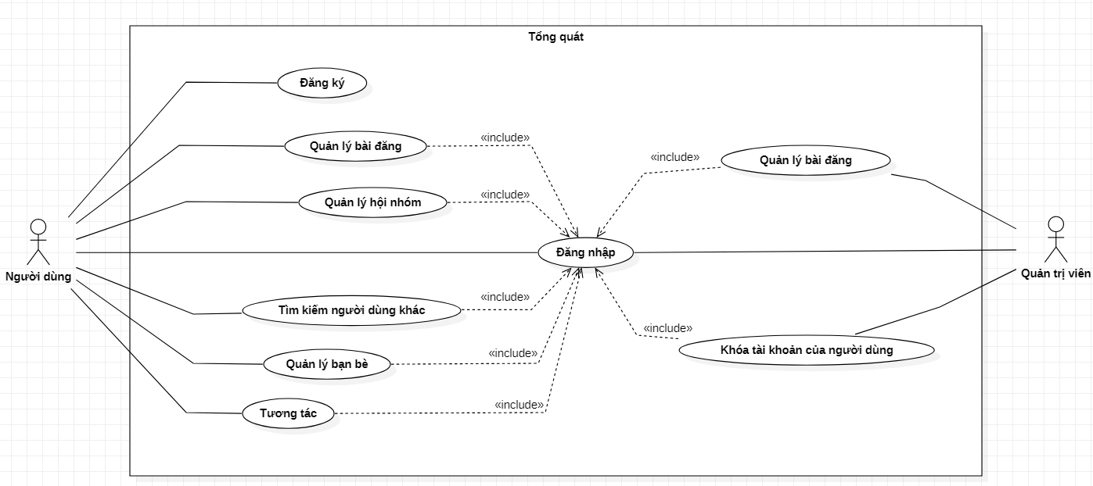

3.3.2. Biểu đồ UC phân rã chi tiết

* Người dùng

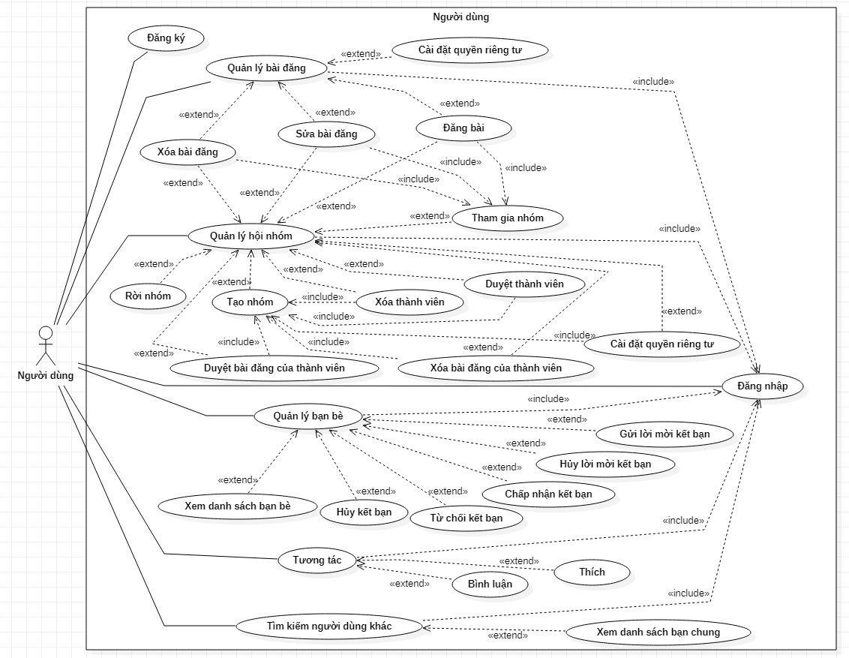

* Quản trị viên

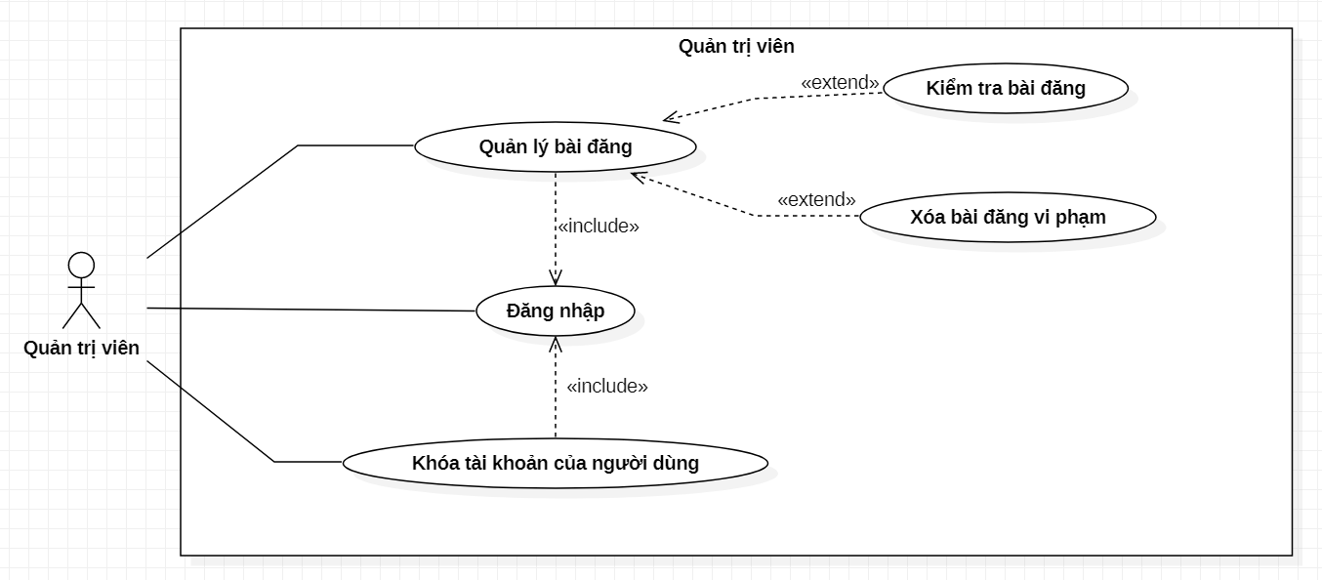**IV. LUỒNG SỰ KIỆN CHO CÁC UCs CHÍNH**

**4.1.** **UC Đăng ký**

4.1.1. Điều kiện bắt đầu

4.1.2. Các luồng chính

* Bước 1: Người dùng chọn đăng ký
* Bước 2: Hệ thống gửi mẫu đăng ký
* Bước 3: Người dùng điền mẫu đăng ký
* Bước 4: Người dùng đọc và ấn xác nhận đồng ý với chính sách của công ty
* Bước 5: Người dùng gửi mẫu và yêu cầu đăng ký
* Bước 6: Hệ thống xác nhận
* Bước 7: Hệ thống tạo tài khoản
* Bước 8: Hệ thống gửi đường dẫn xác minh qua email
* Bước 9: Hệ thống yêu cầu xác minh tài khoản
* Bước 10: Người dùng bấm vào đường dẫn xác minh trong email đăng ký
* Bước 11: Hệ thống xác nhận hành động xác minh của người dùng
* Bước 12: Hệ thống phản hồi thành công
* Bước 13: Người dùng nhận thông báo tạo tài khoản thành công
* Bước 14: UC kết thúc

4.1.3. Các luồng phụ

4.1.4. Các luồng rẽ nhánh

* Bước 5.1: Email không hợp lệ: hệ thống yêu cầu nhập lại

**4.2. UC Đăng nhập cho người dùng**

4.2.1. Điều kiện bắt đầu: đã hoàn thành UC đăng ký

4.2.2. Các luồng chính:

* Bước 1: Người dùng nhập email và mật khẩu
* Bước 2: Người dùng nhấn vào đăng nhập
* Bước 3: Hệ thống kiểm tra thông tin đăng nhập
* Bước 4: UC kết thúc

4.2.3. Các luồng phụ:

4.2.4. Các luồng rẽ nhánh:

* Bước 3.1: Nếu thông tin tài khoản không tồn tại, hoặc không đúng: Hệ thống thông báo sai thông tin hoặc chưa đăng ký tài khoản

**4.3. UC Tìm kiếm người dùng**

4.3.1. Điều kiện bắt đầu: đã hoàn thành UC đăng nhập (cho người dùng)

4.3.2. Các luồng chính:

* Bước 1: Người dùng nhấn vào thanh tìm kiếm
* Bước 2: Người dùng nhập vào thanh tìm kiếm
* Bước 3: Người dùng nhấn nút tìm kiếm
* Bước 4: Hệ thống kiểm tra
* Bước 5: Hệ thống tra cứu người dùng
* Bước 6: Hệ thống đưa ra danh sách các người dùng
* Bước 7: UC kết thúc

4.3.3. Các luồng phụ

4.3.4. Các luồng rẽ nhánh

* Bước 4: Người dùng không nhập gì: UC kết thúc
* Bước 5: Nếu không có kết quả phù hợp: Thông báo không có kết quả tìm kiếm

**4.4. UC Xem danh sách bạn bè chung**

4.4.1. Điều kiện bắt đầu:

* Đã hoàn thành UC đăng nhập (cho người dùng)
* Đã hoàn thành UC tìm kiếm người dùng

4.4.2. Các luồng chính:

* Bước 1: Người dùng nhấn vào người dùng khác
* Bước 2: Hệ thống hiển thị trang cá nhân và danh sách bạn bè chung của người dùng với người dùng khác
* Bước 3: UC kết thúc

4.4.3. Các luồng phụ:

* Bước 1: Người dùng tìm kiếm bạn bè
* Bước 2: Hệ thống hiển thị số bạn bè chung giữa người dùng và người bạn đó

4.4.3 Các luồng rẽ nhánh:

**4.5. UC Đăng bài**

4.5.1. Điều kiện bắt đầu: đã hoàn thành UC đăng nhập (cho người dùng)

4.5.2. Các luồng chính:

* Bước 1: Người dùng nhấn vào nút Đăng bài ở trang cá nhân
* Bước 2: Hệ thống hiển thị 1 form đăng bài (gồm văn bản và ảnh) và các lựa chọn quyền riêng tư
* Bước 3: Người dùng nhập văn bản hoặc tải ảnh lên và chọn quyền riêng tư
* Bước 4: Hệ thống ghi nhận data tải lên của người dùng
* Bước 5: Người dùng ấn nút Đăng
* Bước 6: Hệ thống xử lý lưu trữ và hiển thị bài đăng
* Bước 7: UC kết thúc

4.5.3. Các luồng phụ

4.5.4. Các luồng rẽ nhánh

* Bước 1.1: Người dùng chọn đăng bài ở nhóm đã tham gia
* Bước 2.1: Hệ thống hiển thị 1 form đăng bài (gồm văn bản và ảnh) cho bài đăng trong nhóm
* Bước 3.1: Người dùng lựa chọn quyền “Công khai”
* Bườc 3.2: Người dùng lựa chọn quyền “Bạn bè”
* Bước 6.1: Hệ thống hiển thị bài đăng cho mọi người dùng khác
* Bước 6.2: Hệ thống chỉ hiển thị bài đăng cho bạn bè của người dùng
* Bước 6.3: Hệ thống xử lý lưu trữ và thiết lập trạng thái “chờ duyệt” cho bài đăng trong nhóm

**4.6. UC Sửa bài đăng**

4.6.1. Điều kiện bắt đầu: đã hoàn thành UC đăng nhập (cho người dùng)

4.6.2. Các luồng chính:

* Bước 1: Người dùng nhấn chọn sửa bài đăng
* Bước 2: Hệ thống hiển thị khung sửa bài đăng
* Bước 3: Người dùng thực hiện sửa bài đăng
* Bước 4: Người dùng nhấn lưu
* Bước 5: Hệ thống ghi lại thông tin vào kho lưu trữ bài đăng
* Bước 6: Hệ thống hiển thị bài đăng mới đã được chỉnh sửa
* Bước 7: UC kết thúc

4.6.3. Các luồng phụ

4.6.4. Các luồng rẽ nhánh

**4.7. UC Xóa bài đăng**

4.7.1. Điều kiện bắt đầu: đã hoàn thành UC đăng nhập (cho người dùng)

4.7.2. Các luồng chính:

* Bước 1: Người dùng nhấn chọn xóa bài đăng
* Bước 2: Người dùng xác nhận xóa bài đăng
* Bước 3: Hệ thống xử lý xóa bài viết
* Bước 4: UC kết thúc

4.7.3. Các luồng phụ

4.7.4. Các luồng rẽ nhánh

* Bước 2.1: Người dùng xác nhận hủy: UC kết thúc

**4.8. UC Cài đặt quyền riêng tư cho bài đăng**

4.8.1. Điều kiện bắt đầu:

* Đã hoàn thành UC đăng nhập (cho người dùng)
* Đã hoàn thành UC đăng bài

4.8.2. Các luồng chính:

* Bước 1: Người dùng nhấn vào cài đặt quyền riêng tư ở bài đăng
* Bước 2: Hệ thống hiển thị các lựa chọn quyền riêng tư
* Bước 3: Người dùng chọn quyền riêng tư
* Bước 5: Người dùng xác nhận lưu
* Bước 6: Hệ thống cập nhật trạng thái và ghi lại thông tin vào kho lưu trữ bài đăng
* Bước 7: Hệ thống hiển thị bài đăng
* Bước 8: UC kết thúc

4.8.3. Các luồng phụ:

4.8.3 Các luồng rẽ nhánh:

* Bước 3.1: Người dùng chọn quyền “Công khai”
* Bước 3.2: Người dùng chọn quyền “Bạn bè”
* Bước 7.1: Hệ thống hiển thị bài đăng cho mọi người dùng khác
* Bước 7.2: Hệ thống chỉ hiển thị bài đăng cho bạn bè của người dùng

**4.9. UC Xem danh sách bạn bè**

4.9.1. Điều kiện bắt đầu: đã hoàn thành UC đăng nhập (cho người dùng)

4.9.2. Các luồng chính:

* Bước 1: Người dùng vào trang cá nhân của mình
* Bước 2: Hệ thống hiển thị trang cá nhân và danh sách bạn bè của người dùng
* Bước 3: UC kết thúc

4.9.3. Các luồng phụ:

4.9.3 Các luồng rẽ nhánh:

**4.10. UC Gửi lời mời kết bạn**

4.10.1. Điều kiện bắt đầu: Đã hoàn thành UC Đăng nhập (cho người dùng)

4.10.2. Các luồng chính

* Bước 1: Người dùng chọn người muốn mời kết bạn
* Bước 2: Người dùng nhấn vào nút mời kết bạn
* Bước 3: Hệ thống thêm 2 người dùng vào bảng trạng thái bạn bè và thiết lập trạng thái chờ chấp nhận kết bạn giữa 2 người dùng
* Bước 4: Hệ thống hiển thị thông báo xác nhận gửi lời mời kết bạn thành công
* Bước 5: UC kết thúc

4.10.3. Các luồng phụ

4.10.4. Các luồng rẽ nhánh

**4.11. UC Hủy lời mời kết bạn**

4.11.1. Điều kiện bắt đầu:

* Đã hoàn thành UC Đăng nhập (cho người dùng)
* Đã hoàn thành UC Gửi lời mời kết bạn

4.11.2. Các luồng chính:

* Bước 1: Người dùng chọn người muốn hủy lời mời kết bạn
* Bước 2: Người dùng nhấn vào nút hủy lời mời kết bạn
* Bước 3: Hệ thống xóa 2 người dùng khỏi bảng trạng thái bạn bè
* Bước 4: Hệ thống hiển thị thông báo xác nhận hủy lời mời kết bạn thành công
* Bước 5: UC kết thúc

4.11.3. Các luồng phụ:

4.11.3 Các luồng rẽ nhánh:

**4.12. UC Chấp nhận kết bạn**

4.2.1. Điều kiện bắt đầu:

* Đã hoàn thành UC Đăng nhập (cho người dùng)
* Có người gửi lời mời kết bạn

4.12.2. Các luồng chính

* Bước 1: Người dùng chọn người đã gửi lời mời kết bạn cho mình
* Bước 2: Người dùng nhấn vào nút chấp nhận kết bạn
* Bước 3: Hệ thống thiết lập trạng thái bạn bè giữa 2 người dùng
* Bước 4: Hệ thống hiển thị thông báo xác nhận kết bạn thành công
* Bước 5: UC kết thúc

4.12.3. Các luồng phụ

4.12.4. Các luồng rẽ nhánh

**4.13. UC Từ chối kết bạn**

4.13.1. Điều kiện bắt đầu:

* Đã hoàn thành UC Đăng nhập (cho người dùng)
* Có người gửi lời mời kết bạn

4.13.2. Các luồng chính

* Bước 1: Người dùng chọn người đã gửi lời mời kết bạn cho mình
* Bước 2: Người dùng nhấn vào nút từ chối kết bạn
* Bước 3: Hệ thống xóa 2 người dùng khỏi bảng trạng thái bạn bè
* Bước 4: Hệ thống hiển thị thông báo xác nhận kết bạn thành công
* Bước 5: UC kết thúc

4.13.3. Các luồng phụ

4.13.4. Các luồng rẽ nhánh

**4.14. UC Hủy kết bạn**

4.14.1. Điều kiện bắt đầu:

* Đã hoàn thành UC Đăng nhập (cho người dùng)
* Đã ở trạng thái bạn bè

4.14.2. Các luồng chính:

* Bước 1: Người dùng chọn bạn bè cần hủy kết bạn
* Bước 2: Người dùng nhấn nút hủy kết bạn
* Bước 3: Hệ thống xóa dữ liệu quan hệ bạn bè đó khỏi bảng trạng thái bạn bè giữa 2 người dùng
* Bước 4: Hệ thống báo hủy kết bạn thành công
* Bước 5: UC kết thúc

4.14.3. Các luồng phụ

4.14.4. Các luồng rẽ nhánh

**4.15. UC Kiểm tra bài đăng**

4.15.1. Điều kiện bắt đầu: Đã hoàn thành UC đăng nhập (cho quản trị viên)

4.15.2. Các luồng chính:

* Bước 1: Quản trị viên chọn xem các bài đăng
* Bước 2: Quản trị viên chọn bài đăng muốn kiểm tra và chọn kiểm tra chi tiết
* Bước 3: UC kết thúc

4.15.3. Các luồng phụ:

4.15.4. Các luồng rẽ nhánh

* Bước 1.1: Không có bài đăng nào: Hiển thị Không có bài đăng nào.

**4.16. UC Xóa bài đăng vi phạm**

4.16.1. Điều kiện bắt đầu: Đã hoàn thành UC đăng nhập (cho quản trị viên)

4.16.2. Các luồng chính:

* Bước 1: Quản trị viên Chọn bài đăng muốn xóa
* Bước 2: Quản trị viên xác nhận xóa bài đăng
* Bước 3: Hệ thống xóa bài đăng vừa chọn
* Bước 4: UC kết thúc

4.16.3. Các luồng phụ

4.16.4. Các luồng rẽ nhánh

* Bước 2.1: Quản trị viên xác nhận hủy: UC kết thúc

**4.17. UC Khóa tài khoản của người dùng**

4.17.1. Điều kiện bắt đầu: Đã hoàn thành UC đăng nhập (cho quản trị viên)

4.17.2. Các luồng chính:

* Bước 1:Quản trị viên chọn tài khoản người dùng muốn khóa
* Bước 2: Quản trị viên Xác nhận khóa
* Bước 3: Hệ thống khóa tài khoản người dùng vừa chọn
* Bước 4: UC kết thúc

4.17.3. Các luồng phụ

4.17.4. Các luồng rẽ nhánh

* Bước 2.1: Quản trị viên xác nhận hủy: UC kết thúc

**4.18. UC Thích các bài đăng**

4.18.1. Điều kiện bắt đầu:

* Đã hoàn thành UC đăng nhập (cho người dùng)
* Tồn tại bài đăng của bạn bè trên hệ thống của người dùng

4.18.2. Các luồng chính:

* Bước 1: Người dùng ấn nút like ở bài viết
* Bước 2: Hệ thống kiểm tra trạng thái chưa like
* Bước 4: Hệ thống xử lý like bài viết
* Bước 5: Kết thúc UC

4.18.3. Các luồng phụ

4.18.4. Các luồng rẽ nhánh

* Bước 2.1: Nếu đã like bài: hệ thống xử lý bỏ like: UC kết thúc

**4.19. UC Bình luận các bài đăng**

4.19.1. Điều kiện bắt đầu:

* Đã hoàn thành UC đăng nhập (cho người dùng)
* Tồn tại bài đăng của bạn bè trên hệ thống của người dùng

4.19.2. Các luồng chính:

* Bước 1: Người dùng chọn chức năng bình luận trên bài viết
* Bước 2: Người dùng nhập nội dung vào trường bình luận trên bài viết
* Bước 3: Người dùng nhấn nút gửi bình luận
* Bước 4: Hệ thống xác nhận đã nhập văn bản
* Bước 5: Hệ thống xử lý bình luận
* Bước 6: Hệ thống trả về danh sách bình luận
* Bước 7: UC kết thúc

4.19.3. Các luồng phụ

4.19.4. Các luồng rẽ nhánh

* Bước 4.1: Người dùng không nhập gì: UC kết thúc

**4.20. UC Tạo nhóm**

4.20.1. Điều kiện bắt đầu: đã hoàn thành UC đăng nhập (cho người dùng)

4.20.2. Các luồng chính:

* Bước 1: Người dùng ấn Tạo nhóm
* Bườc 2: Hệ thống hiển thị 1 form tạo nhóm gồm: ô nhập tên nhóm, ô nhập mô tả, các lựa chọn quyền riêng tư
* Bước 3: Người dùng nhập: Tên nhóm, Mô tả nhóm và chọn quyền riêng tư
* Bước 4: Người dùng xác nhận tạo nhóm
* Bước 5: Hệ thống thực hiện tạo nhóm
* Bước 6: UC kết thúc

4.20.3. Các luồng phụ

4.20.4. Các luồng rẽ nhánh

* Bước 2.1: Người dùng chọn quyền “Công khai”
* Bước 2.2: Người dùng chọn quyền “Kín”
* Bước 4.1: Người dùng xác nhận hủy tạo nhóm: UC kết thúc

**4.21. UC Cài đặt quyền riêng tư cho nhóm**

4.21.1. Điều kiện bắt đầu:

* Đã hoàn thành UC đăng nhập (cho người dùng)
* Đã hoàn thành UC Tạo nhóm

4.21.2. Các luồng chính:

* Bước 1: Người dùng nhấn vào cài đặt quyền riêng tư nhóm mà mình đã tạo
* Bước 2: Người dùng nhấn lựa chọn quyền riêng tư
* Bước 3: Hệ thống cập nhật trạng thái và ghi lại thông tin nhóm vào kho lưu trữ nhóm
* Bước 4: Hệ thống hiển thị lại các bài đăng trong nhóm
* Bước 5: UC kết thúc

4.21.3. Các luồng phụ:

4.21.3 Các luồng rẽ nhánh:

* Bước 2.1: Người dùng chọn quyền “Công khai”
* Bước 2.2: Người dùng chọn quyền “Kín”
* Bước 4.1: Hệ thống hiển thị các bài đăng trong nhóm cho mọi người dùng
* Bước 4.2: Hệ thống chỉ hiển thị các bài đăng trong nhóm cho các thành viên của nhóm

**4.22. UC Tham gia nhóm**

4.22.1. Điều kiện bắt đầu:

* Đã hoàn thành UC đăng nhập (cho người dùng)
* Tồn tại nhóm

4.22.2. Các luồng chính:

* Bước 1: Người dùng chọn nhóm muốn tham gia
* Bước 2: Người dùng ấn Tham gia nhóm (nhóm Kín)
* Bước 3: Người dùng xác nhận tham gia nhóm
* Bước 4: Hệ thống thêm người dùng vào bảng quan hệ Người dùng-Nhóm và thiết lập trạng thái chờ duyệt
* Bước 5: UC kết thúc

4.22.3. Các luồng phụ

4.22.4. Các luồng rẽ nhánh

* Bước 2.1: Người dùng ấn Tham gia nhóm (nhóm Công Khai): Hệ thống thêm người dùng vào bảng quan hệ Người dùng-Nhóm, với trạng thái chờ duyệt mặc định có. *(là 1)*
* Bước 3.1: Người dùng xác nhận hủy tham gia nhóm: UC kết thúc

**4.23. UC Rời nhóm**

4.23.1. Điều kiện bắt đầu:

* Đã hoàn thành UC đăng nhập (cho người dùng)
* Đã hoàn thành UC tham gia nhóm

4.23.2. Các luồng chính:

* Bước 1: Người dùng chọn nhóm muốn rời
* Bước 2: Người dùng ấn vào Rời nhóm
* Bước 3: Người dùng xác nhận Rời nhóm
* Bước 4: Hệ thống thực hiện xóa người dùng ra khỏi nhóm
* Bước 5: UC kết thúc

4.23.3. Các luồng phụ

4.23.4. Các luồng rẽ nhánh

* Bước 3.1: Người dùng xác nhận hủy rời nhóm: UC kết thúc

**4.24. UC Duyệt thành viên nhóm**

4.24.1. Điều kiện bắt đầu:

* Đã hoàn thành UC Đăng nhập (cho người dùng)
* Đã hoàn thành UC Tạo nhóm

4.24.2. Các luồng chính:

* Bước 1: Người dùng nhấn vào mục duyệt thành viên
* Bước 2: Hệ thống hiển thị danh sách các người dùng yêu cầu tham gia nhóm
* Bước 3: Người dùng chọn thành viên muốn duyệt
* Bước 4: Người dùng xác nhận duyệt
* Bước 5: Hệ thống thiết lập trạng thái đã là thành viên
* Bước 6: Hệ thống hiển thị thông báo đã thêm thành công
* Bước 7: UC kết thúc

4.24.3. Các luồng phụ:

4.24.3 Các luồng rẽ nhánh:

* Bước 4.1: Người dùng từ chối duyệt thành viên và xóa dữ liệu quan hệ Người dùng - Nhóm trong CSDL: UC kết thúc.

**4.25. UC Xóa thành viên nhóm**

4.25.1. Điều kiện bắt đầu:

* Đã hoàn thành UC Đăng nhập (cho người dùng)
* Đã hoàn thành UC Tạo nhóm
* Đã hoàn thành UC Duyệt thành viên

4.25.2. Các luồng chính:

* Bước 1: Người dùng nhấn vào mục thành viên
* Bước 2: Hệ thống hiển thị danh sách các thành viên
* Bước 3: Người dùng chọn thành viên muốn xóa
* Bước 4: Người dùng nhấn vào nút xóa thành viên
* Bước 5: Người dùng xác nhận xóa thành viên
* Bước 6: Hệ thống xử lý xóa thành viên khỏi nhóm
* Bước 7: Hệ thống hiển thị thông báo xóa thành công
* Bước 8: UC kết thúc

4.25.3. Các luồng phụ:

4.25.3 Các luồng rẽ nhánh:

* Bước 5.1: Người dùng chọn huỷ xoá thành viên: UC kết thúc

**4.26. UC Duyệt bài đăng của thành viên nhóm**

4.26.1. Điều kiện bắt đầu:

* Đã hoàn thành UC Đăng nhập (cho người dùng)
* Đã hoàn thành UC Tạo nhóm
* Đã hoàn thành UC Duyệt thành viên

4.26.2. Các luồng chính:

* Bước 1: Người dùng nhấn vào mục duyệt bài đăng
* Bước 2: Hệ thống hiển thị danh sách các bài đăng cần duyệt
* Bước 3: Người dùng chọn bài đăng muốn duyệt
* Bước 4: Người dùng xác nhận duyệt bài
* Bước 5: Hệ thống xử lý lưu trữ và hiển thị bài đăng đó
* Bước 6: UC kết thúc

4.26.3. Các luồng phụ:

4.26.3 Các luồng rẽ nhánh:

* Bước 4.1: Người dùng huỷ duyệt bài của thành viên: Hệ thống xóa dữ liệu bài đăng trong CSDL: UC kết thúc

**4.27. UC Xóa bài đăng của thành viên nhóm**

4.27.1. Điều kiện bắt đầu:

* Đã hoàn thành UC Đăng nhập (cho người dùng)
* Đã hoàn thành UC Tạo nhóm
* Đã hoàn thành UC Duyệt thành viên
* Đã hoàn thành UC Duyệt bài đăng của thành viên nhóm

4.27.2. Các luồng chính:

* Bước 1: Người dùng chọn bài đăng cần xóa trong nhóm
* Bước 2: Người dùng nhấn chọn xóa bài đăng
* Bước 3: Người dùng xác nhận xóa bài đăng
* Bước 4: Hệ thống xử lý xóa bài đăng
* Bước 5: UC kết thúc

4.27.3. Các luồng phụ:

4.27.3 Các luồng rẽ nhánh:

* Bước 3.1: Người dùng xác nhận hủy xóa: UC kết thúc

**4.28. UC Đăng nhập cho quản trị viên**

4.28.1. Điều kiện bắt đầu:

4.28.2. Các luồng chính:

* Bước 1: Quản trị viên nhập tên đăng nhập và mật khẩu
* Bước 2: Quản trị viên nhấn vào đăng nhập
* Bước 3: Hệ thống kiểm tra thông tin đăng nhập
* Bước 4: UC kết thúc

4.28.3. Các luồng phụ:

4.28.4. Các luồng rẽ nhánh:

* Bước 3.1: Nếu thông tin quản trị viên không tồn tại: Hệ thống thông báo sai thông tin hoặc không tồn tại.

**V. XÁC ĐỊNH CÁC LỚP, XÂY DỰNG BIỂU ĐỒ LỚP**

**5.1. Xác định các lớp**

* **Người dùng**: (Mã người dùng, Họ, Tên, Địa chỉ, Ngày Sinh, Giới tính, Email, Mật khẩu, Ảnh đại diện, Trạng thái hoạt động)
* **Bài đăng**: (Mã bài đăng, Mã người đăng, Nội dung, Ảnh, Tên người đăng, Thời gian, Mã nhóm, Quyền riêng tư, Trạng thái duyệt)
* **Quản trị viên**: (Mã quản trị viên, Tên đăng nhập, Mật khẩu)
* **Nhóm**: (Mã nhóm, Mã người tạo, Tên nhóm, Mô tả, Quyền riêng tư)
* **Bình luận**: (Mã bình luận, Mã người dùng, Mã bài đăng, Nội dung)
* **Người dùng-Nhóm**: (Mã nhóm, Mã người dùng, trạng thái duyệt)
* **Trạng thái Bạn bè**: (Người dùng 1, Người dùng 2, Trạng thái)

**5.2. Biểu đồ lớp**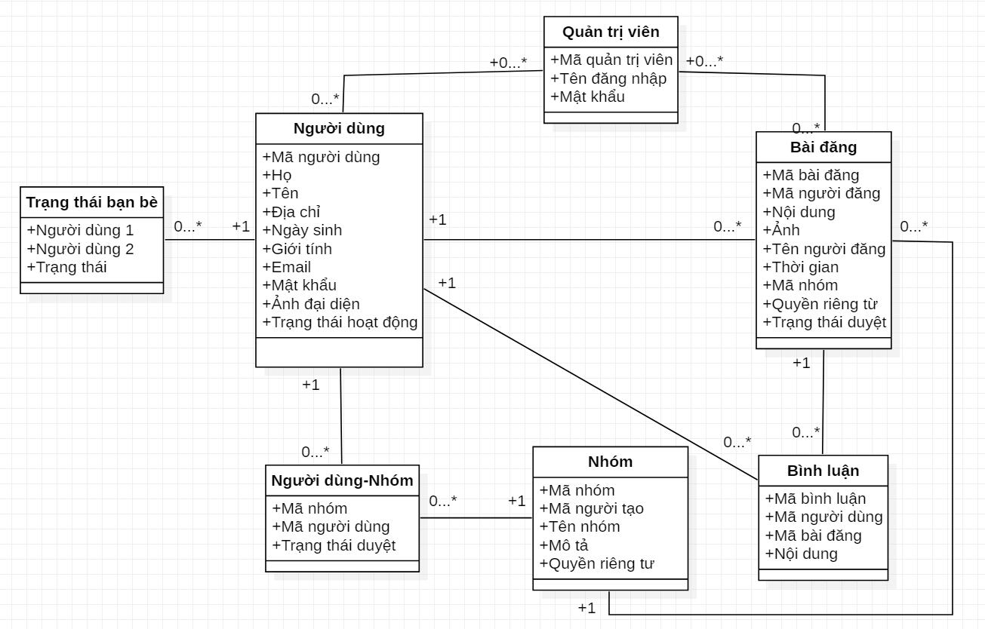

**VI. CÁC YÊU CẦU BỔ SUNG**

**6.1. Xác định các yêu cầu phi chức năng**

SUPL1: Phần mềm có khả năng lưu trữ một lượng lớn dữ liệu của người dùng.

SUPL2: Phần mềm có hiệu năng tốt.

SUPL3: Phần mềm có giao diện thân thiện với người dùng.

SUPL4: Phần mềm có độ bảo mật cao.

SUPL5: Phần mềm tương thích với nền tảng web, máy tính và các thiết bị di động.

SUPL6: Phần mềm dễ sử dụng.

SUPL7: Phần mềm có khả năng phục hồi tốt.

**6.2. Thiết lập các độ đo yêu cầu (hoặc các tiêu chuẩn đo lường)**

| **STT** | **Yếu tố chất lượng** | **Tiêu chuẩn đo lường** | **Tiêu chuẩn đáp ứng** |
| --- | --- | --- | --- |
| SUPL1 | Hiệu năng (Khả năng lưu trữ) | Số lượng người dùng có thể lưu trữ | Cơ sở dữ liệu có thể lưu trữ dữ liệu của tối thiểu 1.000.000 người dùng. |
| SUPL2 | Hiệu năng (Thời gian phản hồi) | Thời gian phản hồi khi người dùng thao tác | Hệ thống phản hồi **1s** với số lượng người dùng dưới **100.000** |
| Hệ thống phản hồi **2s** với số lượng người dùng từ **100.001-500.000** |
| Hệ thống phản hồi **4s** với số lượng người dùng từ **500.001-1.000.000** |
| Hệ thống phản hồi **5s** với số lượng người dùng trên  **1.000.000** |
| SUPL3 | Yêu cầu giao diện | x | x |
| SUPL4 | Tính bảo mật | Số lớp bảo mật người dùng cần thiết lập | 100 % tài khoản người dùng sử dụng bảo mật 2 lớp; dữ liệu của người dùng không thể bị hack |
| SUPL5 | Tính tương thích | Số lượng nền tảng mà hệ thống tương thích | Người dùng có thể vào phần mềm bằng web, ứng dụng trên máy tính và ứng dụng trên các thiết bị di động |
| SUPL6 | Tính dễ dùng | Thời gian làm quen với hệ thống | Thời gian cần để học cách sử dụng phần mềm tối đa là 1 giờ. Số phút cần cho một số thao tác của người dùng tối đa là 2 phút |
| SUPL7 | Hiệu năng (khả năng phục hồi) | Thời gian khôi phục sau gián đoạn, lỗi | Thời gian phục hồi phần mềm sau mỗi lần gặp sự cố hoặc lỗi hệ thống là 30 giây |

**6.3. Xây dựng các thay thế tương ứng (nếu cần)**

* SUPL3: Sử dụng công cụ đánh giá SEO website và SEO mobile. Với điểm lớn hơn 80/100 thì phần mềm được đánh giá là giao diện thân thiện.

*https://search.google.com/test/mobile-friendly*

**VII. TÀI LIỆU ĐẶC TẢ YÊU CẦU SRS.**

**6.1. Giới thiệu**

* Sản phẩm hướng đến điều gì trong tương lai.

Acebook cho phép người dùng chia sẻ câu chuyện, bài viết, ý tưởng cá nhân, đăng ảnh, tương tác với những người dùng khác. Acebook là kênh kết nối, chia sẻ và tiếp nhận thông tin đáng tin cậy.

* Lĩnh vực ứng dụng : Ứng dụng trong lĩnh vực giải trí.
* Tài liệu đặc tả gồm các phần: mô tả chung, các đặc tả yêu cầu về giao diện, chức năng, yêu cầu bổ sung, các yêu cầu khác

**6.2. Mô tả chung**

* Mô tả giao diện:
* Giao diện đẹp, dễ sử dụng, thân thiện với người dùng
* Bao gồm các màn hình: Đăng ký, Đăng nhập cho người dùng, Đăng nhập cho quản trị viên, Trang chủ, Cá nhân, Tìm kiếm người dùng, Hội nhóm, Quản lý bài đăng, Khóa tài khoản người dùng.
* Mô tả chức năng:
* Các chức năng hoạt động ổn định, đúng với mục đích
* Cơ bản đầy đủ các chức năng của một trang mạng xã hội
* Bao gồm các chức năng chính: Đăng ký, Đăng nhập: quản trị viên và người dùng, Tìm kiếm người dùng, Xem danh sách bạn bè chung, Đăng bài, Sửa bài đăng, Xóa bài đăng, Cài đặt quyền riêng tư cho bài đăng, Xem danh sách bạn bè, Gửi lời mời kết bạn, Hủy lời mời kết bạn, Chấp nhận kết bạn, Từ chối kết bạn, Hủy kết bạn, Kiểm tra bài đăng, Xóa bài đăng vi phạm, Khóa tài khoản của người dùng, Thích , Bình luận, Tạo nhóm, Cài đặt quyền riêng tư cho nhóm, Tham gia nhóm, Rời nhóm, Duyệt thành viên, Xóa thành viên, Duyệt bài đăng của thành viên nhóm, Xóa bài đăng của thành viên nhóm

**6.3. Các yêu cầu cụ thể**

6.3.1. Các yêu cầu về giao diện

* Giao diện Đăng ký của người dùng: Hiển thị các trường cho phép người dùng nhập: họ, tên, địa chỉ, ngày sinh, giới tính, email, mật khẩu, checkbox đồng ý Chính sách công ty, đường dẫn chi tiết về Chính sách công ty
* Giao diện Đăng nhập (cho người dùng): Hiển thị hai trường cho phép người dùng nhập: email, mật khẩu
* Giao diện Đăng nhập (cho quản trị viên): Hiển thị hai trường cho phép quản trị viên nhập: tên đăng nhập, mật khẩu
* Giao diện Trang chủ của người dùng: Hiển thị các bài đăng của bạn bè
* Giao diện Cá nhân của người dùng: Hiển thị họ và tên, ảnh đại diện, địa chỉ, ngày sinh, các bài đăng cá nhân của người dùng, danh sách bạn bè, danh sách bạn bè chung
* Giao diện Cá nhân của người dùng khác: Hiển thị họ và tên, ảnh đại diện, địa chỉ, ngày sinh, các bài đăng cá nhân của người dùng, danh sách bạn bè, danh sách bạn bè chung, Nút trạng thái bạn bè (Gửi lời mời kết bạn, Hủy lời mời kết bạn, Chấp nhận kết bạn, Từ chối kết bạn, Hủy kết bạn)
* Giao diện Tìm kiếm người dùng: Hiển thị trường cho phép người dùng nhập từ khóa và nút thực hiện tìm kiếm
* Giao diện Hội nhóm của người dùng: Hiển thị tên nhóm, mô tả nhóm, quyền riêng tư, các bài đăng người dùng đăng lên nhóm
* Giao diện Quản lý bài đăng của quản trị viên: Hiển thị tất cả bài đăng của người dùng, mỗi bài đăng có nút kiểm tra chi tiết bài đăng và nút xóa bài đăng
* Giao diện Khóa tài khoản người dùng của quản trị viên: Hiển thị danh sách tất cả người dùng và nút khóa tài khoản người dùng
* Giao diện Thông báo (khi thao tác Xóa, Sửa, Đăng, Tạo): Hiển thị nội dung thông báo ở giữa màn hình ứng với từng chức năng
* Giao diện Đăng bài: Hiển thị form đăng bài (gồm văn bản, ảnh và checkbox chọn quyền riêng tư *(đối với Đăng bài trên trang cá nhân)*)
* Giao diện Sửa bài: Hiển thị form với nội dung mà người dùng đã đăng, người dùng có thể chỉnh sửa trực tiếp trên form sửa này.
* Giao diện Duyệt bài đăng trong nhóm: Hiển thị danh sách các bài đăng mà thành viên trong nhóm gửi, mỗi bài đăng có nút duyệt và từ chối duyệt
* Giao diện Duyệt thành viên nhóm: Hiển thị danh sách các thành viên yêu cầu tham gia nhóm, mỗi dòng có nút duyệt và từ chối duyệt
* Giao diện Tạo nhóm: Hiển thị form tạo nhóm gồm: ô nhập tên nhóm, ô nhập mô tả, các lựa chọn quyền riêng tư
* Giao diện Kiểm tra bài đăng của quản trị viên: Hiển thị danh sách các bài đăng của tất cả người dùng, nút xóa

6.3.2. Yêu cầu về chức năng

Các yêu cầu chức năng được chia theo các tác nhân:

* Người dùng có các chức năng sau:
* Đăng ký:
  + Mô tả: Chức năng này cho phép người dùng tạo tài khoản mới để truy cập vào mạng xã hội Acebook với chính sách của công ty.
  + Đầu vào: Email chưa dùng để đăng ký trước đây, mật khẩu, họ, tên, giới tính, ngày sinh, địa chỉ, chính sách.
  + Hoạt động của hệ thống:
    - Hệ thống cảnh báo nếu người dùng chưa điền đủ các trường thông tin trong form đăng ký
    - Hệ thống cảnh báo nếu người dùng chưa check vào Đồng ý với chính sách công ty
    - Hệ thống cảnh báo nếu người dùng nhập email không tồn tại, hoặc email đã dùng để đăng ký trước đây
    - Hệ thống gửi link xác minh vào email đã đăng ký và kích hoạt tài khoản khi người dùng bấm vào link xác minh đó
* Đăng nhập:
  + Mô tả: Chức năng này cho phép người dùng đăng nhập vào mạng xã hội với tài khoản đã đăng ký thành công.
  + Đầu vào: Email và mật khẩu.
  + Hoạt động của hệ thống:
    - Hệ thống cảnh báo nếu người dùng chưa điền đủ các trường thông tin đăng nhập
    - Hệ thống cảnh báo nếu người dùng điền sai email hoặc mật khẩu
* Tìm kiếm người dùng:
  + Mô tả: Chức năng này cho phép người dùng tìm kiếm người dùng khác bằng từ khóa.
  + Đầu vào: Từ khóa tìm kiếm.
  + Hoạt động của hệ thống:
    - Với mỗi kết quả tìm kiếm, hệ thống hiển thị Họ và tên, Số bạn bè chung
    - Không có kết quả tìm kiếm, hệ thống hiển thị Không có kết quả tìm kiếm
* Xem danh sách bạn bè chung:
  + Mô tả: Chức năng này cho phép người dùng xem các bạn bè chung của mình và người dùng khác
  + Đầu vào: Người dùng.
  + Hoạt động của hệ thống:
    - Hệ thống hiển thị Bạn bè chung: gồm Họ và tên, Số bạn chung
* Xem danh sách bạn bè:
  + Mô tả: Chức năng này cho phép người dùng xem các bạn bè của mình
  + Đầu vào: Người dùng.
  + Hoạt động của hệ thống:
    - Hệ thống hiển thị Bạn bè: gồm Họ và tên, Số bạn chung
* Gửi lời mời kết bạn:
  + Mô tả: Chức năng này cho phép người dùng gửi lời mời kết bạn tới người dùng khác trên hệ thống.
  + Đầu vào: Người dùng.
  + Hoạt động của hệ thống:
    - Nếu chưa là bạn bè hoặc chưa gửi lời mời kết bạn: hệ thống hiển thị nút Gửi lời mời kết bạn
* Hủy lời mời kết bạn:
  + Mô tả: Chức năng này cho phép người dùng hủy gửi lời mời kết bạn với người dùng khác trên hệ thống
  + Đầu vào: Người dùng, Lời mời kết bạn
  + Hoạt động của hệ thống:
    - Nếu người dùng đã gửi lời mời kết bạn: hệ thống hiển thị nút Hủy lời mời kết bạn
* Chấp nhận kết bạn:
  + Mô tả: Chức năng này cho phép người dùng chấp nhận lời mời kết bạn từ người dùng khác trên hệ thống.
  + Đầu vào: Người dùng, Lời mời kết bạn.
  + Hoạt động của hệ thống:
    - Nếu người dùng nhận được lời mời kết bạn từ người dùng khác: hệ thống hiển thị nút Chấp nhận kết bạn
* Từ chối kết bạn:
  + Mô tả: Chức năng này cho phép người dùng từ chối lời mời kết bạn của người dùng khác trên hệ thống.
  + Đầu vào: Người dùng, Lời mời kết bạn.
  + Hoạt động của hệ thống:
    - Nếu người dùng nhận được lời mời kết bạn từ người dùng khác: hệ thống hiển thị nút Từ chối kết bạn
* Hủy kết bạn:
  + Mô tả: Chức năng này cho phép người dùng hủy kết bạn với người dùng khác.
  + Đầu vào: Người dùng, Đã là bạn bè
  + Hoạt động của hệ thống:
    - Nếu người dùng đã là bạn bè với người dùng đó: hệ thống hiển thị nút Hủy kết bạn
* Đăng bài:
  + Mô tả: Chức năng này cho phép người dùng đăng bài bao gồm: hình ảnh, văn bản ở trang cá nhân với quyền riêng tư (“Công khai” hoặc “Bạn bè”) hoặc ở hội nhóm với quyền riêng tư “Công khai”
  + Đầu vào: Văn bản, hình ảnh.
  + Hoạt động của hệ thống:
    - Nếu người dùng chọn quyền riêng tư “Công khai”: hệ thống thiết lập tất cả người dùng khác có thể thấy bài đăng đó ở trên trang cá nhân của người dùng.
    - Nếu người dùng chọn quyền riêng tư “Bạn bè”: hệ thống thiết lập chỉ có những người trong danh sách bạn bè có thể thấy bài đăng đó ở trên trang cá nhân của người dùng.
    - Nếu người dùng đăng ở hội nhóm: hệ thống thiết lập tất cả thành viên trong nhóm có thể thấy bài đăng đó ở trong nhóm
    - Hệ thống cảnh báo nếu người dùng ấn nút Đăng khi để trống cả 2 nội dung văn bản và ảnh
* Cài đặt quyền riêng tư cho bài đăng:
  + Mô tả: Chức năng này cho phép người dùng thiết lập cài đặt quyền riêng tư cho bài đăng (đối với bài đăng ở trang cá nhân của người dùng)
  + Đầu vào: Bài đăng
  + Hoạt động của hệ thống:
    - Nếu người dùng chọn quyền riêng tư “Công khai”: hệ thống thiết lập tất cả người dùng khác có thể thấy bài đăng đó ở trên trang cá nhân của người dùng.
    - Nếu người dùng chọn quyền riêng tư “Bạn bè”: hệ thống thiết lập chỉ có những người trong danh sách bạn bè có thể thấy bài đăng đó ở trên trang cá nhân của người dùng.
* Sửa bài đăng:
  + Mô tả: Chức năng này cho phép người dùng chỉnh sửa nội dung của bài đăng bao gồm: văn bản và hình ảnh.
  + Đầu vào: Bài đăng
  + Hoạt động của hệ thống:
    - Hệ thống hiển thị văn bản và ảnh mà người dùng đã sửa đổi ngay sau khi người dùng ấn Sửa
    - Hệ thống cảnh báo nếu người dùng xóa hết nội dung của bài đăng hoặc không chỉnh sửa gì
* Xóa bài đăng
  + Mô tả: Chức năng này cho phép người dùng xóa bài đăng.
  + Đầu vào: Bài đăng
  + Hoạt động của hệ thống:
    - Hệ thống gỡ bài đăng ngay lập tức trên giao diện người dùng
* Thích bài đăng:
  + Mô tả: Chức năng này cho phép người dùng thích bài viết của bạn bè, cá nhân.
  + Đầu vào: Bài đăng
  + Hoạt động của hệ thống:
    - Với mỗi bài đăng, hệ thống chỉ cho phép người dùng like 1 lần
* Bình luận bài đăng:
  + Mô tả: Chức năng này cho phép người dùng bình luận vào bài đăng.
  + Đầu vào: Bài đăng, văn bản bình luận.
  + Hoạt động của hệ thống:
    - Hệ thống cảnh bảo khi người dùng bấm bình luận mà để trống trường bình luận
* Tạo nhóm:
  + Mô tả: Chức năng này cho phép người dùng tạo nhóm.
  + Đầu vào: Tên nhóm, mô tả nhóm, quyền riêng tư.
  + Hoạt động của hệ thống:
    - Nếu người dùng chọn quyền riêng tư “Công khai”: hệ thống thiết lập tất cả người dùng khác có thể thấy bài đăng ở trong nhóm đó.
    - Nếu người dùng chọn quyền riêng tư “Kín”: hệ thống thiết lập tất cả người dùng khác sẽ không thể thấy bài đăng ở trong nhóm trừ thành viên nhóm.
    - Hệ thống sẽ cảnh báo nếu người dùng để trống tên nhóm, quyền riêng tư
* Tham gia nhóm:
  + Mô tả: Chức năng này cho phép người dùng tham gia vào nhóm.
  + Đầu vào: Nhóm
  + Hoạt động của hệ thống:
    - Đối với nhóm Công khai: hệ thống đưa người dùng vào nhóm mà không cần chờ kiểm duyệt
    - Đối với nhóm Kín: hệ thống thiết lập trạng thái chờ kiểm duyệt cho người dùng đó
* Rời nhóm:
  + Mô tả: Chức năng này cho phép người dùng rời khỏi nhóm đã tham gia.
  + Đầu vào: Người dùng.
  + Hoạt động của hệ thống:
    - Hệ thống thực hiện xóa người dùng ra khỏi nhóm.
* Cài đặt quyền riêng tư cho nhóm:
  + Mô tả: Chức năng này cho phép người dùng thiết lập cài đặt quyền riêng tư cho nhóm mình tạo.
  + Đầu vào: Nhóm
  + Hoạt động của hệ thống:
    - Nếu người dùng chọn quyền riêng tư “Công khai”: hệ thống thiết lập tất cả người dùng khác có thể thấy bài đăng ở trong nhóm đó.
    - Nếu người dùng chọn quyền riêng tư “Kín”: hệ thống thiết lập tất cả người dùng khác sẽ không thể thấy bài đăng ở trong nhóm trừ thành viên nhóm.
* Duyệt thành viên cho nhóm:
  + Mô tả: Chức năng này cho phép người dùng duyệt các người dùng khác vào nhóm và trở thành thành viên nhóm
  + Đầu vào: Người dùng
  + Hoạt động của hệ thống:
    - Hệ thống hiển thị danh sách gồm Họ và tên người dùng yêu cầu tham gia nhóm và nút Duyệt và Hủy duyệt
    - Hệ thống hiển thị nút Đã là thành viên nếu người dùng chọn Duyệt thành viên
* Xóa thành viên khỏi nhóm:
  + Mô tả: Chức năng này cho phép người dùng xóa thành viên khỏi nhóm
  + Đầu vào: Thành viên
  + Hoạt động của hệ thống:
    - Hệ thống xóa người dùng trong nhóm hiện thời ngay lập tức trên giao diện người dùng
* Duyệt bài đăng của thành viên nhóm:
  + Mô tả: Chức năng này cho phép người dùng duyệt bài đăng của các thành viên trong nhóm
  + Đầu vào: Bài đăng
  + Hoạt động của hệ thống:
    - Hệ thống hiển thị các bài đăng của các thành viên yêu cầu duyệt kèm nút Duyệt và Hủy duyệt
    - Hệ thống hiển thị bài đăng vừa duyệt lên đầu nhóm ngày sau khi ấn nút Duyệt
* Xóa bài đăng của thành viên nhóm:
  + Mô tả: Chức năng này cho phép người dùng xóa bài đăng của các thành viên trong nhóm
  + Đầu vào: Bài đăng
  + Hoạt động của hệ thống:
    - Hệ thống xóa bài đăng trong nhóm hiện thời ngay lập tức trên giao diện người dùng
* Quản trị viên có các chức năng sau:
* Đăng nhập:
  + Mô tả: Chức năng này cho phép quản trị viên đăng nhập vào mạng xã hội.
  + Đầu vào: Email và mật khẩu.
  + Hoạt động của hệ thống:
    - Hệ thống cảnh báo nếu quản trị viên chưa điền đủ các trường thông tin đăng nhập
    - Hệ thống cảnh báo nếu quản trị viên điền sai tên đăng nhập hoặc mật khẩu.
* Kiểm tra bài đăng:
  + Mô tả: Chức năng này cho phép quản trị viên kiểm tra các bài đăng trên mạng xã hội.
  + Đầu vào: Bài đăng, chính sách
  + Hoạt động của hệ thống:
    - Hệ thống hiển thị các thông tin chi tiết của bài đăng.
* Xóa bài đăng vi phạm:
  + Mô tả: Chức năng này cho phép quản trị viên kiểm tra các bài đăng có vi phạm về chính sách của công ty.
  + Đầu vào: Bài đăng, chính sách.
  + Hoạt động của hệ thống:
    - Hệ thống gỡ bài đăng ngay lập tức trên các giao diện người dùng, trên hội nhóm
* Khóa tài khoản người dùng:
  + Mô tả: Chức năng này cho phép quản trị viên khóa tài khoản người dùng vi phạm chính sách.
  + Đầu vào: Người dùng, chính sách.
  + Hoạt động của hệ thống:
    - Hệ thống sẽ thiết lập trạng thái khóa và không xóa các thông tin của người dùng đó để email đó không thể dùng để đăng ký tài khoản khác.

6.3.3. Các yêu cầu bổ sung

* Hiệu năng:
* Lưu trữ lượng lớn thông tin người dùng.
* Khi người dùng thao tác các chức năng của phần mềm, phần mềm sẽ phản hồi lại và hiển thị luôn thông tin mà người dùng cần.
* Khi gặp các sự cố như mất mạng đột ngột, lỗi hệ thống thì phần mềm sẽ phục hồi lại các thao tác của người dùng trước khi xảy ra sự cố trong khoảng 30 giây ngay khi mạng hoặc hệ thống được phục hồi.
* Băng thông lớn,tránh trường hợp quá tải, bị “sập web” khi có nhiều người truy cập vào cùng lúc
* Yêu cầu giao diện:
  + Giao diện đơn giản với màu trắng là chủ đạo và có logo ở thanh điều hướng
  + Trên thanh bar sẽ có 1 nút có hình của Acebook.
  + Thanh bar được đặt trên cùng của phần mềm bao gồm Icon Acebook, tìm kiếm, thông báo, cài đặt
  + Bên phải là các mục như nhóm, lưu trữ,...
  + Ở giữa là nơi hiển thị các bài đăng,
  + Bên trái là nơi hiển thị các bạn bè đang trực tuyến
* Tính bảo mật:
* Hệ thống phải có bảo mật 2 lớp để giữ an toàn cho thông tin người dùng.
* Mật khẩu người dùng sẽ được mã hóa dưới dạng ******.
* Tính tương thích:
  + Phần mềm có thể sử dụng trên bất cứ nền tảng nào bao gồm web, ứng dụng di động nhằm đảm bảo sự thuận tiện cho người dùng khi sử dụng.
  + Các điện thoại sử dụng các hệ điều hành cữ vẫn có thể sử dụng phần mềm
* Tính dễ dùng:
  + Sau khi đăng ký thành công, phần mềm sẽ đưa người dùng vào mục hướng dẫn sử dụng đơn giản, dễ hiểu kèm với các hình ảnh hướng dẫn và người sử dụng dễ dàng làm quen ứng dụng trong 2 phút.
  + Mỗi mục sử dụng đều có 1 ký hiệu “?” để nếu người dùng không nhớ hoặc không biết cách sử dụng thì có thể ấn vào để xem cách sử dụng.
* Khả năng bảo trì:
  + Thời gian bảo trì nhanh chóng.
  + Khi thực hiện thay đổi chức năng sẽ không làm ảnh hưởng đến các chức năng khác.
  + Chia rõ bố cục của các phần như chat, tìm kiếm, cài đặt, hỗ trợ, nhóm,...

**VII. KẾT LUẬN**

Sau thời gian học tập trên lớp, tham khảo và đặc biệt là dưới sự hướng dẫn của cô PGS. TS. Trần Thị Ngân, nhóm chúng em đã hoàn thành bản phân tích yêu cầu phần mềm cho mạng xã hội Acebook. Bản phân tích gồm đầy đủ các mục từ thu thập yêu cầu, đặc tả yêu cầu đến sắp xếp độ ưu tiên cho các yêu cầu để mô tả chi tiết những chức năng chính mà một phần mềm mạng xã hội cần có.

Vì thời gian hạn hẹp và lượng kiến thức cũng như kinh nghiệm chưa dày dặn, nhóm còn có sai sót trong quá trình phân tích cũng như viết báo cáo. Nên nhóm em rất mong được cô góp ý để rút kinh nghiệm và phát triển tư duy tốt hơn về mặt phân tích yêu cầu cho những bài tập lớn cũng như công việc sắp tới và xa hơn.

Nhóm em xin chân thành cảm ơn cô!